7 июня – «Под дубом у Айболита»
7 июня в лагере «Сказочное путешествие» ребята отправились в сказочное путешествие «Жили –были сказки», где они встретили Бабу-Ягу, Чебурашку и Кикимору. Ребята с большим удовольствием помогли сказочным героям навести порядок в сказочной стране 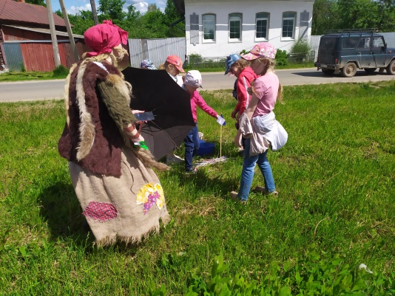

После сказочного путешествия героями сказок был устроен конкурс рисунков на асфальте, и в заключение всего ребята получили небольшие сладкие подарки.
